**Primer Trabajo Estadística II**

Inferencia Estadística

**Integrantes:**

1. Juan Camilo Jaimes Avila
2. Roger Scheneider Fuentes
3. José Augusto Quintero Lobo

* **Fuente de los datos (url):** [*https://microdatos.dane.gov.co/index.php/catalog/819/get-microdata*](https://microdatos.dane.gov.co/index.php/catalog/819/get-microdata)
* **Descripción de los datos seleccionados:**
* **Variables seleccionadas:**

|  |  |  |
| --- | --- | --- |
| **Variables Cualitativas** | | |
| **Nombre Variable** | | **Categorías o Niveles** |
| **1** | P5090 | * (1) Propia, totalmente pagada * (2) Propia, la están pagando * (3) En arriendo o subarriendo * (4) En usufructo * (5) Posesión sin título * (6) Otra |

|  |  |  |
| --- | --- | --- |
| **Variables Cuantitativas** | | |
| **Nombre Variable** | | **Unidad de medición** |
| **1** |  |  |
| **2** |  |  |
| **3** |  |  |

**Desarrollo**

**Variable 1**

* ***Análisis Descriptivo***

*Descriptivos Básicos*

|  |  |  |
| --- | --- | --- |
|  | Medida | Valor |
| 1 | Frecuencia absoluta | 1 2 3 4 5 6  22386 | 2546 |29200 |13326| 2899| 1576 | |
| 2 | Porcentaje | 1 2 3 4 5 6  31.12% | 3.54% |40.6% | 18.53%| 4.03%| 2.19%| |
| 3 | Moda | 3 ) En arriendo o subarriendo |
| 4 | Proporción | 1 2 3 4 5 6  0.311206| 0.035394 |0.405933 |0.185255| 0.040301| 0.021909 | |

Comentarios:

*Análisis Gráfico*

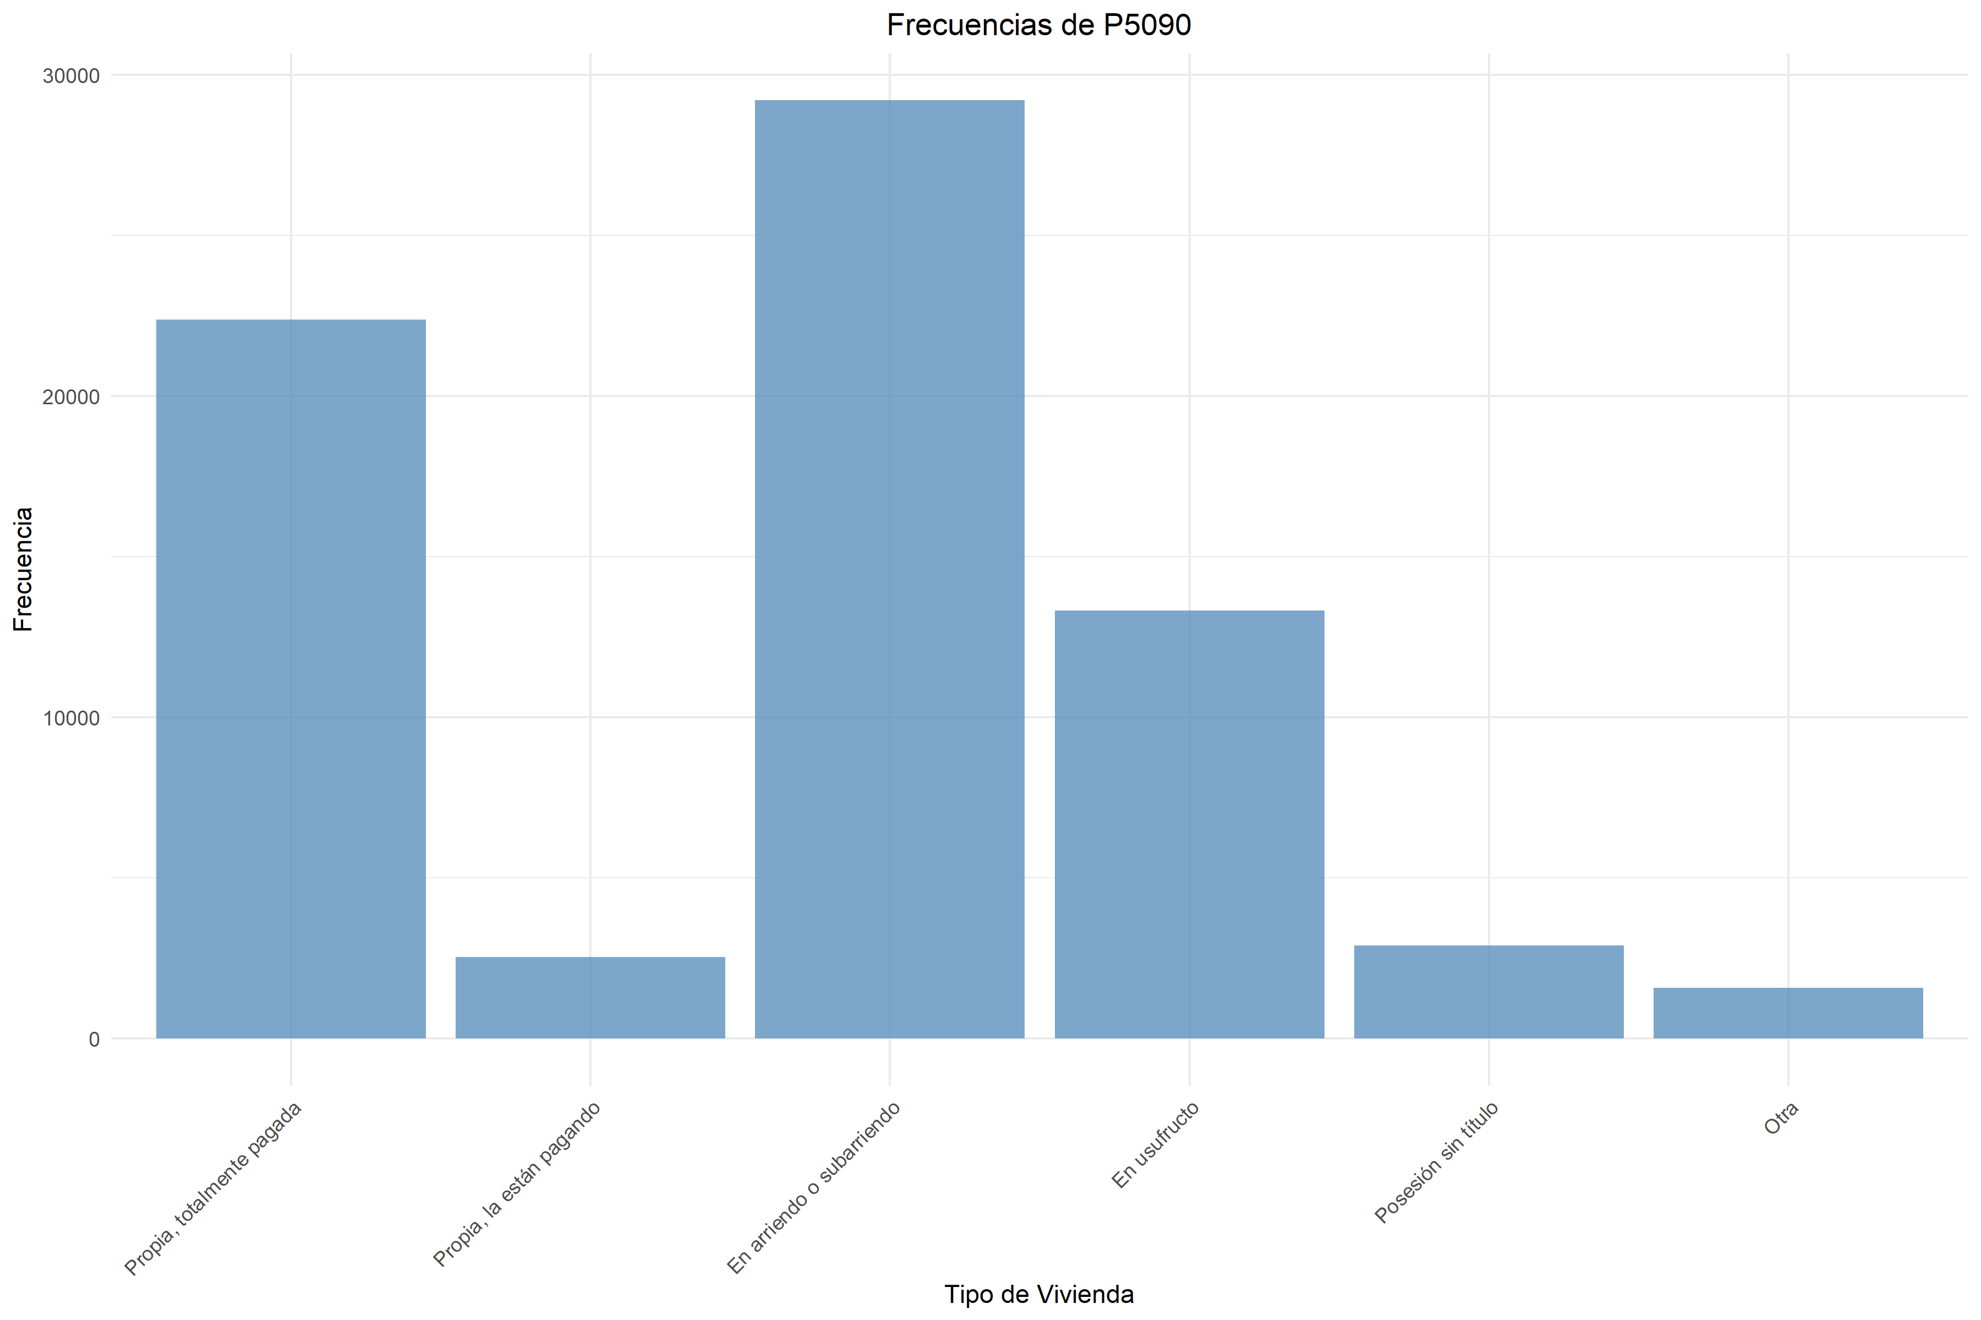

Comentarios:

* ***Cálculo de los estimadores***

***CATEGORÍA 1 - Propia, totalmente pagada***

|  |  |  |  |  |
| --- | --- | --- | --- | --- |
| **Estimador** | **Estimadores Puntuales** | | **Estimadores por Intervalo** | |
| **Analogía** | **Máxima Verosimilitud** | **Límite Inferior** | **Límite Superior** |
| (Media o Proporción) | 0.3112 (31.12 %) | 0.3112 (31.12 %) | 0.3078 | 0.3146 |
| Comentario | El MLE coincide con la estimación por analogía en este caso, porque la multinomial se ajusta perfectamente al conteo de frecuencias. | | Esto significa que con un 95% de confianza, **la proporción de hogares en calidad de vivienda propia, totalmente pagada en la población está entre 30.78% y 31.46%** | |

***CATEGORÍA 2 - Propia, la están pagando***

|  |  |  |  |  |
| --- | --- | --- | --- | --- |
| **Estimador** | **Estimadores Puntuales** | | **Estimadores por Intervalo** | |
| **Analogía** | **Máxima Verosimilitud** | **Límite Inferior** | **Límite Superior** |
| (Media o Proporción) | 0.0354 (3.54 %) | 0.0354 (3.54 %) | 0.034 | 0.0368 |
| Comentario | El MLE coincide con la estimación por analogía en este caso, porque la multinomial se ajusta perfectamente al conteo de frecuencias. | | Esto significa que con un 95% de confianza, **la proporción de hogares en calidad de vivienda propia, siendo pagada en la población está entre 3.4% y 3.68%** | |

***CATEGORÍA 3 – En arriendo o subarriendo***

|  |  |  |  |  |
| --- | --- | --- | --- | --- |
| **Estimador** | **Estimadores Puntuales** | | **Estimadores por Intervalo** | |
| **Analogía** | **Máxima Verosimilitud** | **Límite Inferior** | **Límite Superior** |
| (Media o Proporción) | 0.4059 (40.59 %) | 0.4059 (40.59 %) | 0.4023 | 0.4095 |
| Comentario | El MLE coincide con la estimación por analogía en este caso, porque la multinomial se ajusta perfectamente al conteo de frecuencias. | | Esto significa que con un 95% de confianza, **la proporción de hogares en calidad de vivienda propia, siendo pagada en la población está entre 40.23% y 40.95%** | |

***CATEGORÍA 4 – En usufructo***

|  |  |  |  |  |
| --- | --- | --- | --- | --- |
| **Estimador** | **Estimadores Puntuales** | | **Estimadores por Intervalo** | |
| **Analogía** | **Máxima Verosimilitud** | **Límite Inferior** | **Límite Superior** |
| (Media o Proporción) | 0.1853 (18.53 %) | 0.1853 (18.53 %) | 0.1824 | 0.1881 |
| Comentario | El MLE coincide con la estimación por analogía en este caso, porque la multinomial se ajusta perfectamente al conteo de frecuencias. | | Esto significa que con un 95% de confianza, **la proporción de hogares en calidad de vivienda propia, siendo pagada en la población está entre 18.24% y 18.81%** | |

***CATEGORÍA 5 - Posesión sin título***

|  |  |  |  |  |
| --- | --- | --- | --- | --- |
| **Estimador** | **Estimadores Puntuales** | | **Estimadores por Intervalo** | |
| **Analogía** | **Máxima Verosimilitud** | **Límite Inferior** | **Límite Superior** |
| (Media o Proporción) | 0.0403 (4.03 %) | 0.0403 (4.03 %) | 0.0389 | 0.0417 |
| Comentario | El MLE coincide con la estimación por analogía en este caso, porque la multinomial se ajusta perfectamente al conteo de frecuencias. | | Esto significa que con un 95% de confianza, **la proporción de hogares en calidad de vivienda propia, siendo pagada en la población está entre 3.89% y 4.17%** | |

***CATEGORÍA 6 - Otra***

|  |  |  |  |  |
| --- | --- | --- | --- | --- |
| **Estimador** | **Estimadores Puntuales** | | **Estimadores por Intervalo** | |
| **Analogía** | **Máxima Verosimilitud** | **Límite Inferior** | **Límite Superior** |
| (Media o Proporción) | 0.0219 (2.19 %) | 0.0219 (2.19 %) | 0.0208 | 0.023 |
| Comentario | El MLE coincide con la estimación por analogía en este caso, porque la multinomial se ajusta perfectamente al conteo de frecuencias. | | Esto significa que con un 95% de confianza, **la proporción de hogares en calidad de vivienda propia, siendo pagada en la población está entre 2.08% y 2.3%** | |

* ***Evaluación del estimador:***

*Insesgamiento*

|  |  |  |
| --- | --- | --- |
| **Media** | **Mediana** | **Sesgo** |
| Escriba aquí el resultado Obtenido | Escriba aquí el resultado Obtenido | Escriba aquí el resultado Obtenido |

Comentario:

Los sesgos en todas las categorías son cercanos a 0 (positivos o negativos muy pequeños, del orden de 1e-04). Por tanto, la proporción muestral es un **estimador insesgado** de la proporción poblacional.

*Consistencia*

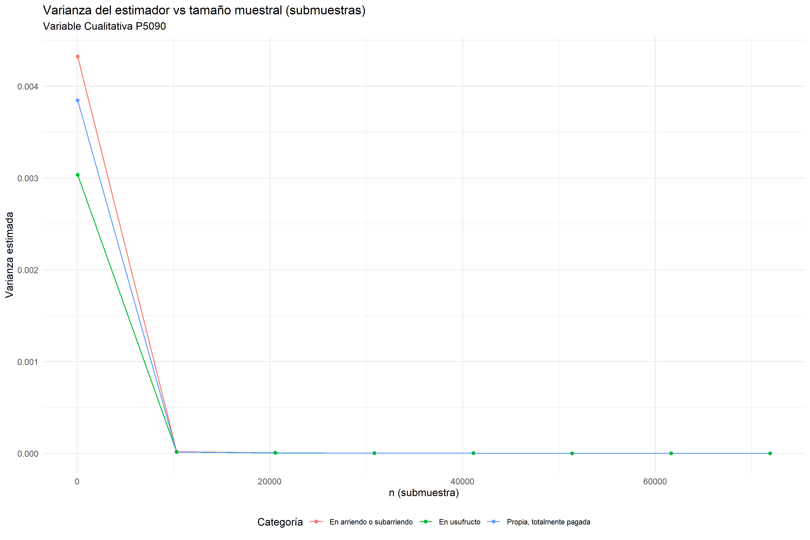

Comentario:

La varianza **disminuye sistemáticamente a medida que crece n**. Por tanto, el estimador de la proporción es **consistente**.

*Eficiencia*

|  |  |
| --- | --- |
| **Medida** | **Valor** |
| Media |  |
| Mediana |  |

Comentario:

Sintaxis empleada con esta variable:

Coloque aquí la sintaxis empleada para procesar esta variable

**Variable 2**

* ***Análisis Descriptivo***

*Descriptivos Básicos*

|  |  |  |
| --- | --- | --- |
|  | Medida | Valor |
| 1 |  |  |
| 2 |  |  |
| 3 |  |  |
| 4 |  |  |
| 5 |  |  |
| 6 |  |  |
| 7 |  |  |
| 8 |  |  |
| 9 |  |  |
| 10 |  |  |

Comentarios:

*Análisis Gráfico*

Utilice las gráficas que requiera para el análisis, la figura aquí mostrada es sólo un ejemplo

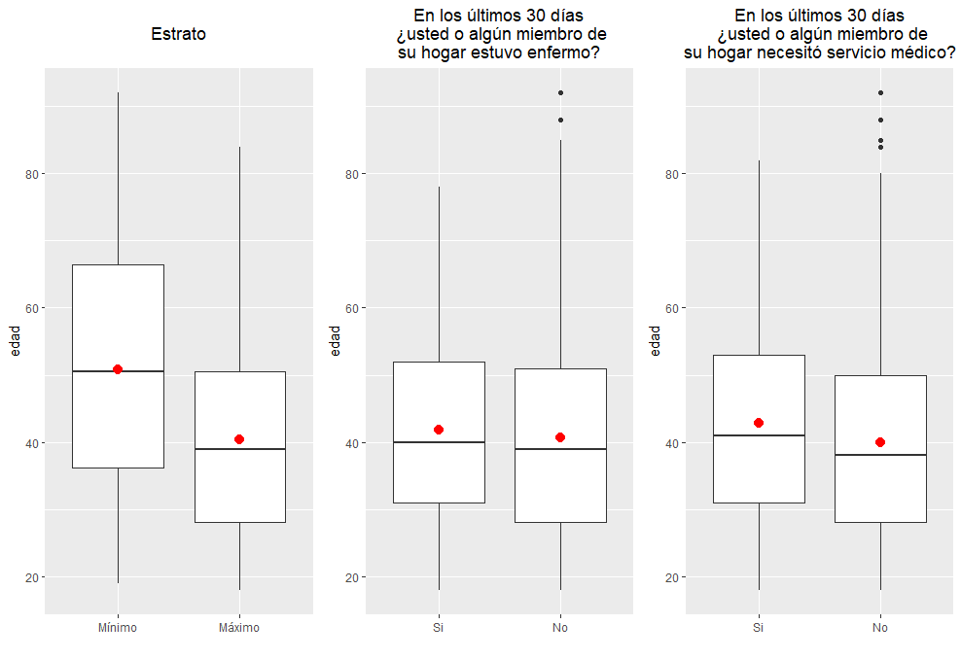

Comentarios:

* ***Cálculo de los estimadores***

|  |  |  |  |  |
| --- | --- | --- | --- | --- |
| **Estimador** | **Estimadores Puntuales** | | **Estimadores por Intervalo** | |
| **Analogía** | **Máxima Verosimilitud** | **Límite Inferior** | **Límite Superior** |
| (Media o Proporción) | Escriba aquí el resultado obtenido | Escriba aquí el resultado obtenido | Escriba aquí el resultado obtenido | Escriba aquí el resultado obtenido |
| Comentario | Escriba aquí el comentario | Escriba aquí el comentario | Escriba aquí el comentario | Escriba aquí el comentario |

* ***Evaluación del estimador:***

*Insesgamiento*

|  |  |  |
| --- | --- | --- |
| **Media** | **Mediana** | **Sesgo** |
| Escriba aquí el resultado Obtenido | Escriba aquí el resultado Obtenido | Escriba aquí el resultado Obtenido |

Comentario:

*Consistencia*

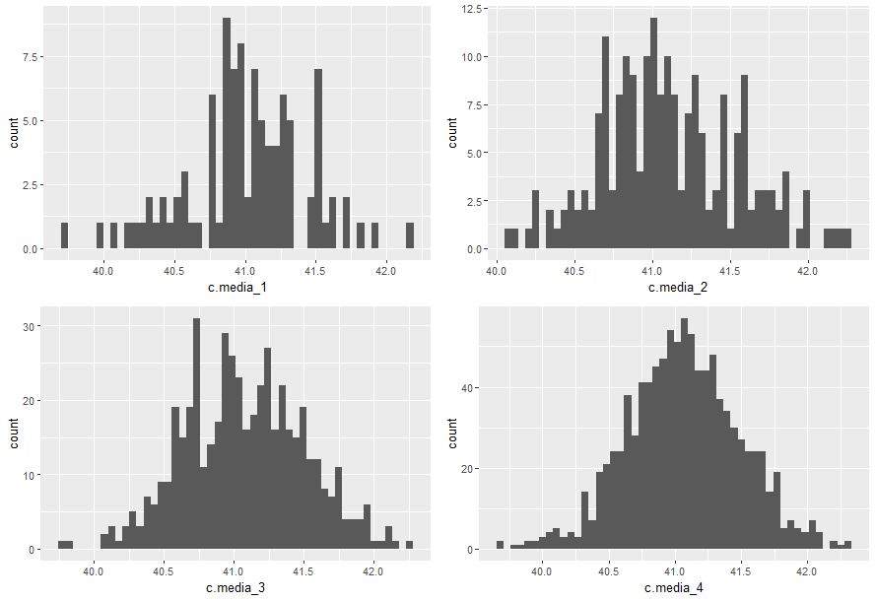

Comentario:

*Eficiencia*

|  |  |
| --- | --- |
| **Medida** | **Valor** |
| Media |  |
| Mediana |  |

Comentario:

Sintaxis empleada con esta variable:

Coloque aquí la sintaxis empleada para procesar esta variable

**Variable 3**

* ***Análisis Descriptivo***

*Descriptivos Básicos*

|  |  |  |
| --- | --- | --- |
|  | Medida | Valor |
| 1 |  |  |
| 2 |  |  |
| 3 |  |  |
| 4 |  |  |
| 5 |  |  |
| 6 |  |  |
| 7 |  |  |
| 8 |  |  |
| 9 |  |  |
| 10 |  |  |

Comentarios:

*Análisis Gráfico*

Utilice las gráficas que requiera para el análisis, la figura aquí mostrada es sólo un ejemplo



Comentarios:

* ***Cálculo de los estimadores***

|  |  |  |  |  |
| --- | --- | --- | --- | --- |
| **Estimador** | **Estimadores Puntuales** | | **Estimadores por Intervalo** | |
| **Analogía** | **Máxima Verosimilitud** | **Límite Inferior** | **Límite Superior** |
| (Media o Proporción) | Escriba aquí el resultado obtenido | Escriba aquí el resultado obtenido | Escriba aquí el resultado obtenido | Escriba aquí el resultado obtenido |
| Comentario | Escriba aquí el comentario | Escriba aquí el comentario | Escriba aquí el comentario | Escriba aquí el comentario |

* ***Evaluación del estimador:***

*Insesgamiento*

|  |  |  |
| --- | --- | --- |
| **Media** | **Mediana** | **Sesgo** |
| Escriba aquí el resultado Obtenido | Escriba aquí el resultado Obtenido | Escriba aquí el resultado Obtenido |

Comentario:

*Consistencia*



Comentario:

*Eficiencia*

|  |  |
| --- | --- |
| **Medida** | **Valor** |
| Media |  |
| Mediana |  |

Comentario:

Sintaxis empleada con esta variable:

Coloque aquí la sintaxis empleada para procesar esta variable

**Variable 4**

* ***Análisis Descriptivo***

*Descriptivos Básicos*

|  |  |  |
| --- | --- | --- |
|  | Medida | Valor |
| 1 |  |  |
| 2 |  |  |
| 3 |  |  |
| 4 |  |  |
| 5 |  |  |
| 6 |  |  |
| 7 |  |  |
| 8 |  |  |
| 9 |  |  |
| 10 |  |  |

Comentarios:

*Análisis Gráfico*

Utilice las gráficas que requiera para el análisis, la figura aquí mostrada es sólo un ejemplo



Comentarios:

* ***Cálculo de los estimadores***

|  |  |  |  |  |
| --- | --- | --- | --- | --- |
| **Estimador** | **Estimadores Puntuales** | | **Estimadores por Intervalo** | |
| **Analogía** | **Máxima Verosimilitud** | **Límite Inferior** | **Límite Superior** |
| (Media o Proporción) | Escriba aquí el resultado obtenido | Escriba aquí el resultado obtenido | Escriba aquí el resultado obtenido | Escriba aquí el resultado obtenido |
| Comentario | Escriba aquí el comentario | Escriba aquí el comentario | Escriba aquí el comentario | Escriba aquí el comentario |

* ***Evaluación del estimador:***

*Insesgamiento*

|  |  |  |
| --- | --- | --- |
| **Media** | **Mediana** | **Sesgo** |
| Escriba aquí el resultado Obtenido | Escriba aquí el resultado Obtenido | Escriba aquí el resultado Obtenido |

Comentario:

*Consistencia*



Comentario:

*Eficiencia*

|  |  |
| --- | --- |
| **Medida** | **Valor** |
| Media |  |
| Mediana |  |

Comentario:

Sintaxis empleada con esta variable:

Coloque aquí la sintaxis empleada para procesar esta variable